**РЕСПУБЛИКА КАРЕЛИЯ**

**МУНИЦИПАЛЬНОЕ ОБРАЗОВАНИЕ «МУЕЗЕРСКОЕ**

**ГОРОДСКОЕ ПОСЕЛЕНИЕ»**

**АДМИНИСТРАЦИЯ МУЕЗЕРСКОГО ГОРОДСКОГО ПОСЕЛЕНИЯ**

**Р А С П О Р Я Ж Е Н И Е**

**от «30» апреля 2025 г. № 16**

**Об утверждении Регламента проведения**

**Автопробега «Нам дороги эти позабыть нельзя..»**

Руководствуясь Федеральным законом от 06.10.2003 № 131-ФЗ «Об общих принципах организации местного самоуправления в Российской Федерации», Федеральным законом от 10 декабря 1995 г. № 196-ФЗ «О безопасности дорожного движения», в целях обеспечения безопасности во время проведения массового мероприятия работниками ГБУ СО «Комплексный центр социального обеспечения населения Республики Карелия»:

1. Провести 9 мая 2025г. Автопробег, посвящённый Дню Победы советского народа в Великой Отечественной войне 1941-1945 гг.«Нам дороги эти позабыть нельзя..».
2. Утвердить Регламент об автопробеге, (Приложение 1).
3. Утвердить организационный комитет автопробега в составе:

Смирновой С.В.- руководитель; Филиппова Н.Л.; Радкевич Ю.А.

1. ОГИБДД ОМВД России по Муезерскому району обеспечить сопровождение участников автопробега по маршруту проведения мероприятия.
2. Утвердить схему маршрута движения автопробега (приложение 2).
3. Опубликовать настоящее постановление на официальном сайте администрации Муезерского муниципального района.

7. Направить информацию о проведении автопробега в отдел ВМР ГО и ЧС Муезерского муниципального района и отдел ГИБДД ОМВД России по Муезерскому району.

И.о. Главы Муезерского городского поселения                             С.В.Смирнова

Приложение 1

к распоряжению Администрации

Муезерского городского поселения

Утверждено: №16 от 30.05.2025г._

И.о.главы Муезерского городского поселения

___________________С.В.Смирнова

**Регламент об автопробеге**

**«Нам дороги эти позабыть нельзя..»,**

**посвященном Дню Победы советского народа**

**в Великой Отечественной войне 1941-1945 гг.**

# Общие положения

* 1. Настоящий Регламент определяет порядок организации и проведения Автопробега

«Нам дороги эти позабыть нельзя…», посвящённого Дню Победы советского народа в Великой Отечественной войне 1941-1945 гг. (далее – Автопробег).

* 1. Автопробег проводится в соответствии с планом массовых мероприятий администрации Муезерского городского поселения
  2. Автопробег проводится в очной форме.
  3. Информация о проведении Автопробега разместить на официальном сайте администрации в информационно-телекоммуникационной сети «Интернет» по адресу: <https://www.muezersky.ru/>, <https://vk.com/public218303497>

# Цели и задачи

|  |  |  |  |
| --- | --- | --- | --- |
| 2.1. | Патриотическое воспитание молодежи; |  |  |
| 2.2. | Воспитание культуры безопасного поведения на дорогах; |  |  |
| 2.3. | Формирование у молодежи активной жизненной позиции. |  |  |

# Организаторы

* 1. Непосредственную организацию и проведение Автопробега осуществляет администрация Муезерского городского поселения, (далее – Организатор).
  2. Автопробег проводится при поддержке ОГИБДД ОМВД России по Муезерскому району.

# Сроки и место проведения

* 1. Автопробег проводится 9 мая2025 года.
  2. Маршрут Автопробега утверждается за две недели до даты проведения и доводится организаторами до участников Автопробега.

# Участники автопробега

* 1. Планируемое количество, участников Автопробега от 8 до 12 машин.
  2. К участию в Автопробеге приглашаются совершеннолетние граждане.
  3. В состав экипажа могут входить дети, после оформления согласия родителей (законных представителей) несовершеннолетнего на обработку персональных данных участника Автопробега
  4. Родители (законные представители) участников должны заполнить согласие на участие в Автопробеге и на обработку персональных данных несовершеннолетнего (Приложение №2).
  5. Ответственность за сбор персональных данных несет администрация.

# Порядок подачи заявок

* 1. Для участия в Автопробеге необходимо представить в срок **до 8 мая 2025 г.**

следующий комплект документов:

* заявка на участие в Автопробеге (Приложение №1);
* согласие родителей (законных представителей) на участие ребенка в Автопробеге и на обработку персональных данных (Приложение №2).
  1. Комплект документов предоставляется в администрация Муезерского городского поселения по адресу: ул. Октябрьская д.28а с 9.00 до 17.00 час. по 7 мая 2025г.включительно.
  2. Без согласия родителей (законных представителей) на участие ребенка в Автопробеге и на обработку персональных данных, участник к Автопробегу не допускается.

# Организационный комитет

* 1. Оргкомитет формируется Организатором Автопробега.
  2. Функции и полномочия Оргкомитета Автопробега:
* руководит подготовкой и организацией проведения Автопробега;
* утверждает сценарий проведения Автопробега;
* определяет численность участников Автопробега в зависимости от числа поданных заявок;
* формирует колонну Автопробега;
* назначает ответственного колонны Автопробега.
  1. Оргкомитет имеет право на внесение дополнений и изменений в настоящий Регламент, в соответствии с техническими возможностями организаторов и другими требованиями к проведению Автопробега, с целью обеспечения безопасности проведения и уточнения условий и требований, указанных в Регламенте, так и в Приложениях к настоящему Регламенту.

1. **Порядок проведения**
   1. В программе Автопробега:

* регистрация участников Автопробега, инструктаж водителей, построение автоколонны;
* тематическое оформление машин с использованием портретов ветеранов ВОВ и георгиевских ленточек в салоне. С улицы флажки, флаги, воздушные шары.
* торжественный митинг для всех участников;
* движение автоколонны к памятнику летчика Мельникова А.Г. (152-й км тракта Кочкома-Реболы) согласно утвержденной схеме маршрута и торжественное возложение цветов.
  1. Для регистрации и участия в Автопробеге обязательно:
     1. Приехать на заявленном и технически исправном автомобиле.
     2. В обязательном порядке Водитель заявленного автомобиля должен иметь документы, действительные на дату Автопробега:
* водительское удостоверение;
* регистрационные документы на транспортное средство;
* документ о прохождении технического осмотра;
* страховой полис ОСАГО;
  + 1. Иметь оригиналы документов на детей, входящих в состав экипажа:

**-** паспорт или свидетельство о рождении;

* согласие родителей (законных представителей) на участие ребенка в Автопробеге и на обработку персональных данных (Приложение №2);
* копии вышеперечисленных документов.
  1. Участники Автопробега выражают своё согласие принимать участие в фото- и видеосъемке, проводимой организаторами Автопробега.
  2. Все видео и фото материалы, созданные во время проведения Автопробега, впоследствии будут безвозмездно использованы организаторами в некоммерческих социальных программах, благотворительных акциях и прочих добровольческих проектах.

# Техническое обеспечение

* 1. В Автопробеге могут участвовать учебные и спортивные легковые автомобили образовательных учреждений.
  2. Каждый автомобиль должен быть оснащен огнетушителем, знаком аварийной остановки, медицинской аптечкой, светоотражающим жилетом.

# Приложение №1

к Регламенту об Автопробеге

на участие

# Заявка

9 мая 2025 года в Автопробеге «Нам дороги эти позабыть нельзя…»,

посвящённом Дню Победы советского народа в Великой Отечественной войне 1941-1945 гг.

1. Полное наименование учреждения по Уставу: Администрация Муезерского городского поселения
2. Состав экипажа:

|  |  |  |  |  |  |  |  |  |  |
| --- | --- | --- | --- | --- | --- | --- | --- | --- | --- |
| **№ п/п** | **Марка и Тип ТС** | **Государственный регистрационный знак** | **Дата проведения последнего ТО** | **ФИО водителя** | **Номер водительского удостоверения, дата выдачи, разрешенные категории** | **Водительский стаж в соответствующей категории** | **Контактный номер телефона руководителя экипажа** | **ФИО детей в составе экипажа** | **Дата рождения детей** |
| 1 |  |  |  |  |  |  |  |  |  |
|  |  |  |  |  |  |  |  |  |  |
|  |  |  |  |  |  |  |  |  |  |
|  |  |  |  |  |  |  |  |  |  |
|  |  |  |  |  |  |  |  |  |  |
|  |  |  |  |  |  |  |  |  |  |
|  |  |  |  |  |  |  |  |  |  |
|  |  |  |  |  |  |  |  |  |  |
|  |  |  |  |  |  |  |  |  |  |
|  |  |  |  |  |  |  |  |  |  |

1. Настоящей заявкой подтверждаем, что указанные в Заявочной форме сведения верны:

-водитель имеет действительное водительское удостоверение;

-каждый заявленный автомобиль соответствует требованиям безопасности дорожного движения и имеет действительные документы о регистрации Транспортного Средства и прохождении Технического Осмотра.

# Приложение № 2

к Регламенту об Автопробеге

В Оргкомитет Автопробега

**Согласие родителей (законных представителей) несовершеннолетнего на обработку персональных данных участника Автопробега**

Я,

________________________________________________________

фамилия, имя, отчество

родитель учащегося (ейся)

класса, ,

наименование школы, учреждения дополнительного образования

проживаю по адресу:

,

адрес места жительства

мой контактный телефон ,

имею паспорт

серия, номер

, выданный « » г.

, место выдачи паспорта, код подразделения

даю согласие на участие в Автопробеге и на сбор, хранение, передачу и публикацию, в том числе, в сети Интернет, персональных данных моего ребенка

, ФИО ребенка – участника Автопробега

_________________________________________________________________________________________________________

ФИО ребенка – участника Автопробега

Персональные данные моего ребенка, в отношении которых дается данное согласие, включают: фамилию, имя, отчество, дату рождения. Разрешаю фото и видеосъемку в рамках участия в Автопробега.

Согласие действует на время участия и размещения информации об Автопробеге или прекращается по письменному заявлению, содержание которого определяется частью 3 ст. 14 Федерального закона от 27.07.2006 № 152 –Ф3 «О персональных данных».

дата подпись

Приложение 2

к распоряжению администрации

Муезерского городского поселения

от 30.04.2025 № 16

**Схема маршрута проведения автопробега**

**«Нам дороги эти позабыть нельзя..»**

**9 мая 2025г. с 11.00 до 12.30 час.**

Старт: ул.Гагарина у центральной площади (старт будет объявлен во время митинга)

– ул.Гагарина (Братская могила Советских пограничников у ЦРБ)

– ул. Октябрьская (Братское захоронение, памятник воинам 32-го Ленинградского партизанского отряда, у ДК)

– памятник летчику Мельникову А.Г. (152-й км тракта Кочкома-Реболы) возложение цветов;

Дом культуры пгт.Муезерский -финиш

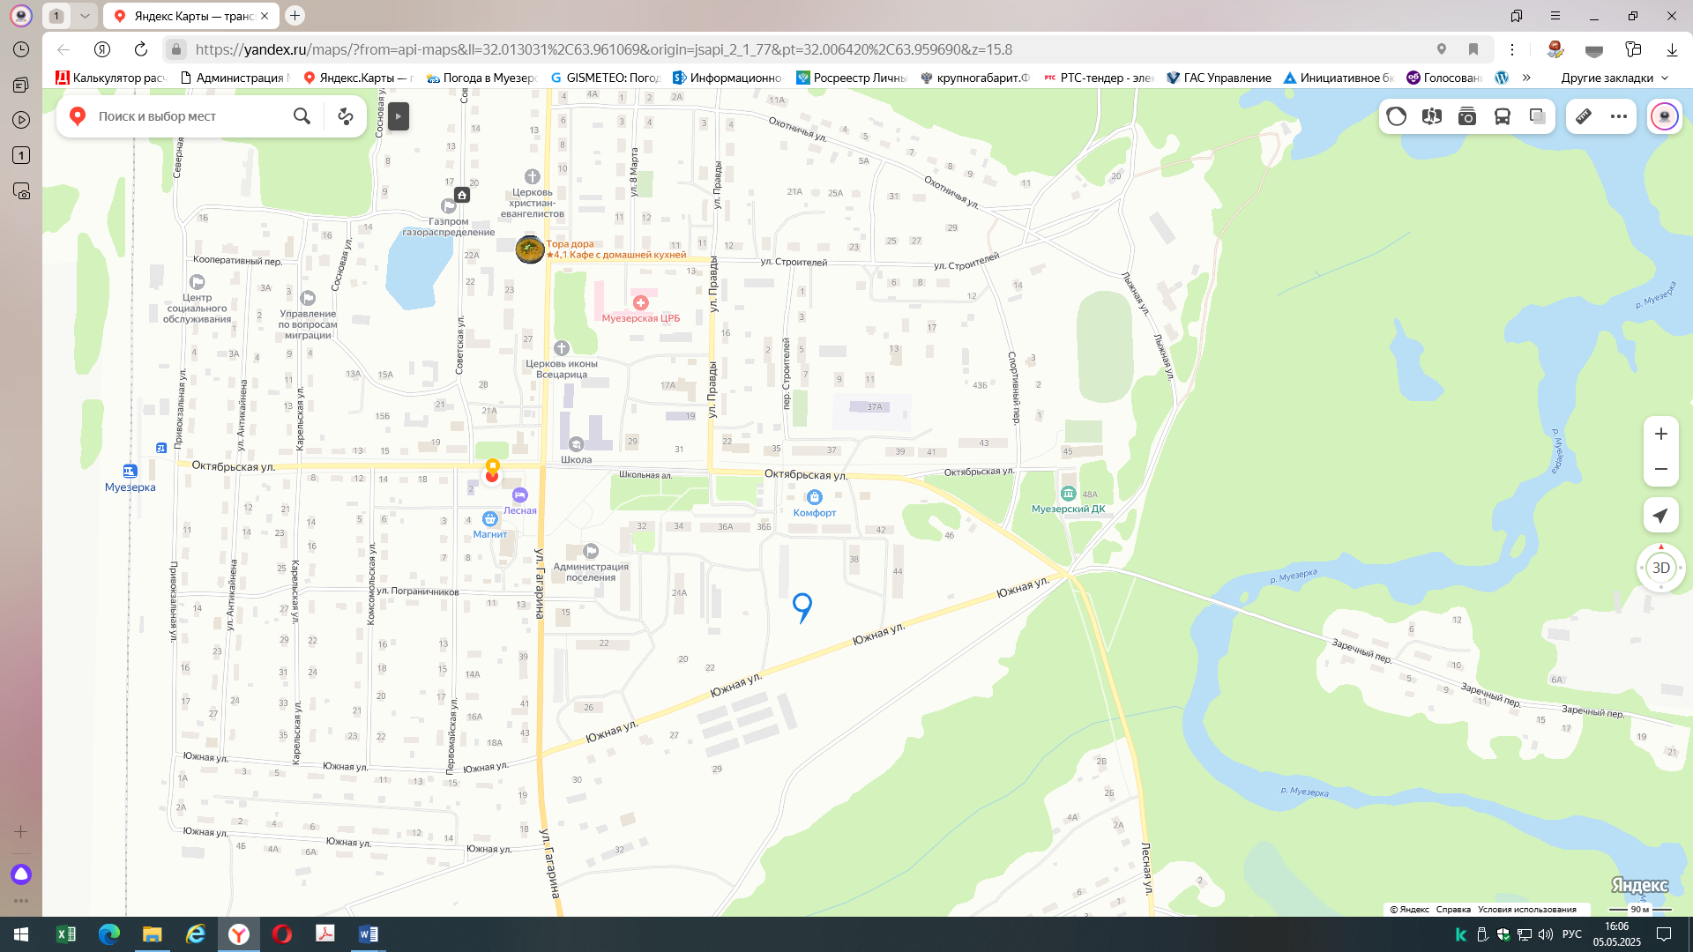**Схема проведение автопробега**

старт

ДК -финиш

152-й км тракта Кочкома-Реболы